СОВЕТЫ РОДИТЕЛЯМ: Школа
безопасности

«Ребенок и дорога»

Безопасное поведение человека на дороге включает в себя три компонента:

предвидеть опасность,
уклониться от опасности,
преодолеть опасность.

Чтобы ребёнок 5 лет мог предвидеть опасность на дороге, нужно многократно на примерах объяснить ему, что может произойти, если нарушаются правила. Зная об опасности, ребенок будет более внимательным и осторожным на улице.

Уклониться от опасности для ребёнка — это значит не играть вблизи дороги, не пытаться самому переходить дорогу. Преодолевать опасные ситуации на дороге дошкольнику не под силу. Надо избегать их.

Главный метод обучения детей правилам поведения на
дороге — наш собственный пример. Вашему сыну, дочери очень хочется быть такими, как папа и мама. Что бы вы ни говорили, если вы нарушаете правила, когда идёте вместе с ребёнком, он будет действовать так же. Многие родители позволяют себе нарушать правила даже тогда, когда ребёнок рядом. Подумайте, стоит ли сэкономленная минута такого риска.
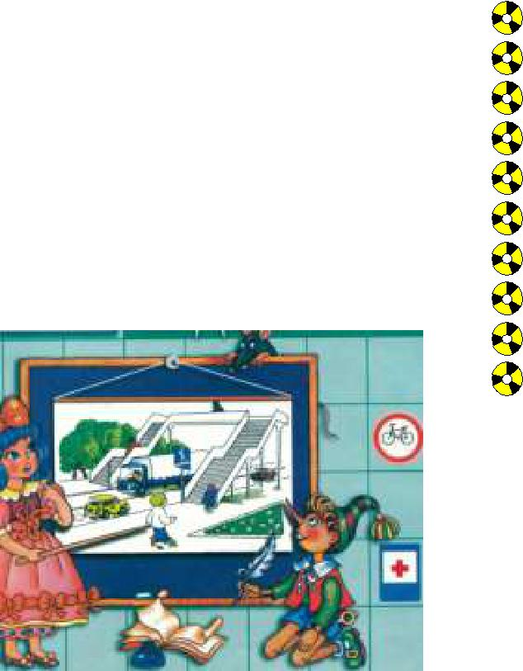

Эти правила должны обязательно знать и выполнять наши дети!

Проверьте своего ребёнка, ещё раз объясните, почему правила надо выполнять.
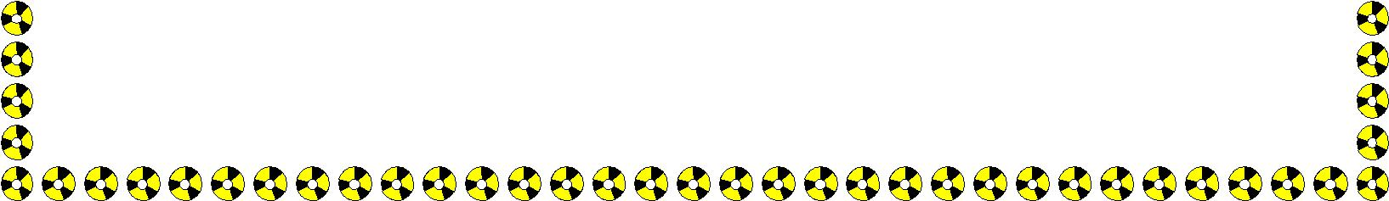

Всегда строго следуйте этим правилам:

• Подошёл к дороге — остановись, чтобы оценить дорожную обстановку. И только если нет опасности, можно переходить дорогу.

- Надо быть очень внимательным при переходе дороги! Самые безопасные переходы — подземный и надземный. Если их нет, лучше перейти по «зебре». Переходить ребёнку одному дорогу нельзя!

- Переходить улицу можно только на зелёный сигнал светофора. Но даже при зелёном сигнале никогда не начинай движение сразу, сначала убедись, что машины успели остановиться, и путь безопасен.

- Кататься на велосипедах, роликах, скейтбордах можно только во дворе или на специальных площадках. Выбегать на дорогу за мячом или собакой опасно.

• Особенно внимательным надо быть, когда обзору мешают препятствия. Стоящая у тротуара машина, ларёк, кусты могут скрывать за собой движущийся автомобиль. Поэтому убедись, что опасности нет, и только тогда переходи.

• Если на остановке стоит автобус, его нельзя обходить ни спереди, ни сзади. Найди, где есть пешеходный переход, и переходи там. Если его нет, дождись, когда автобус отъедет, чтобы видеть дорогу в обе стороны, и только тогда переходи.

